科瑞导出xml操作说明
- 点工具栏上图标“标”，如下图中红箭头所指
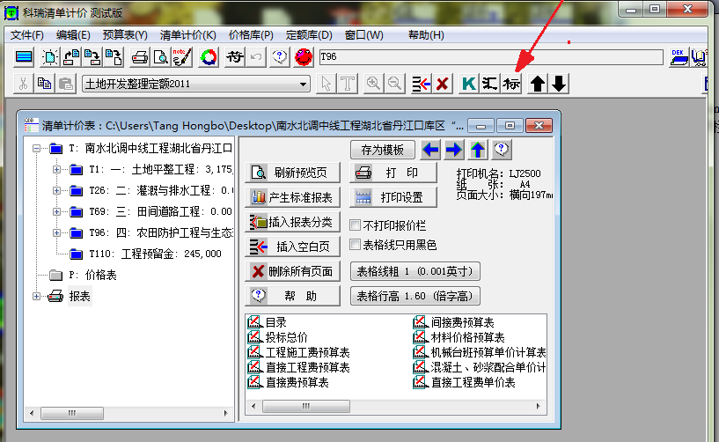
- 在随后出现的对话框中填入相关资料：
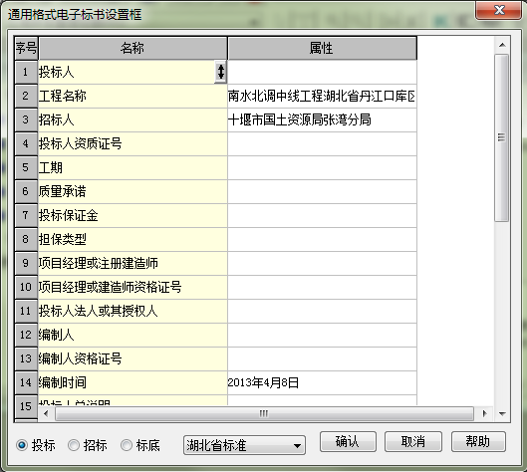
请选择“湖北标准”。
- 最后点确认，出现文件保存对话框：
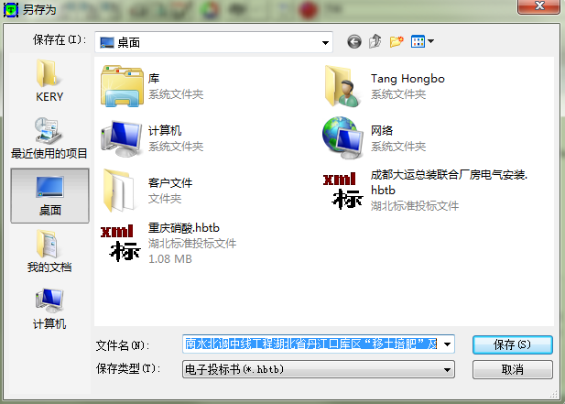
选择保存路径，文件名称就可以了。

